MOTIBRO HASZNÁLATI ÚTMUTATÓ
EVC tagoknak - regisztráció, vásárlás, foglalás

Ez az útmutató az EVC saját Motibro-felületéhez készült. Lépésről lépésre végigvezet a regisztráción, a bérlet- vagy jegyvásárláson, az órák felvételén és a meghívásos belépésen is.  Belépési oldal: https://egyetemivivoclub-budapest.motibro.com/login  Tipp: mentsd el a linket könyvjelzőnek, így mindig egy kattintással eléred a belépési oldalt. | 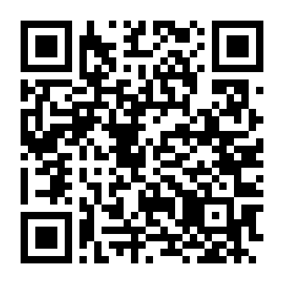  Belépési oldal
Gyors indulás
- Új tagként először regisztrálnod kell az EVC saját Motibro-oldalán.
- A regisztráció után 4 jegyű e-mailes kóddal véglegesíted a fiókodat.
- Bérletet vagy jegyet a Bérleteim menüben tudsz megvásárolni.
- Órát a Felfedezés menüből tudsz felvenni, a Foglalásaim menüben pedig ellenőrizni vagy lemondani.
Mielőtt elkezded
- Legyen kéznél a használni kívánt e-mail-címed és egy internetkapcsolattal rendelkező telefonod vagy számítógéped.
- Ha nem találod a visszaigazoló e-mailt, ellenőrizd a Spam és a Promóciók mappát is.
- Ha nem vagy biztos benne, melyik bérletre vagy jogosult, kérd az edző segítségét.

1. Regisztráció új tagoknak
Nyisd meg az EVC saját Motibro-belépési oldalát, majd kattints a Regisztráció gombra.
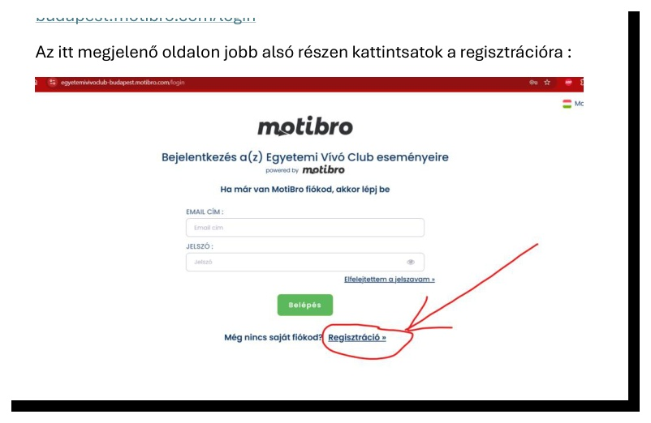
A belépési oldalon a Regisztráció link indítja el az első belépést.
A regisztrációs felületen add meg a szükséges adataidat, majd fogadd el a MotiBro és az EVC felhasználási és adatkezelési szabályzatát.
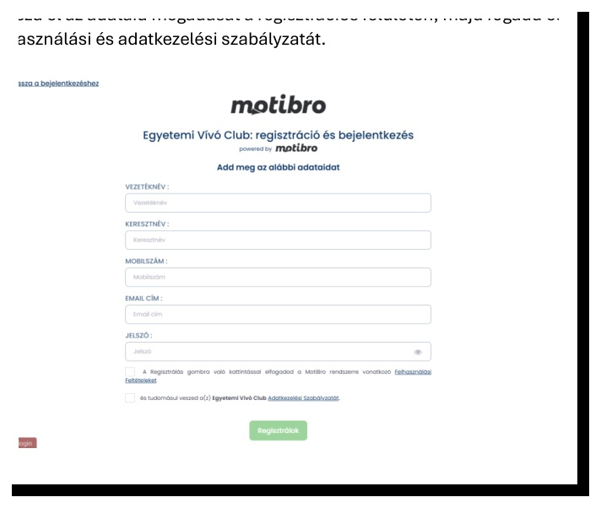
A regisztrációs űrlapon néhány alapadat megadása szükséges.
Mit kell megadnod?
- Vezetéknév és keresztnév
- Mobilszám
- E-mail-cím
- Jelszó
- A szükséges szabályzatok elfogadása

2. A regisztráció véglegesítése és az első belépés
A rendszer a megadott e-mail-címedre egy 4 jegyű megerősítő kódot küld. Ezt a kódot kell beírnod a regisztráció befejezéséhez.
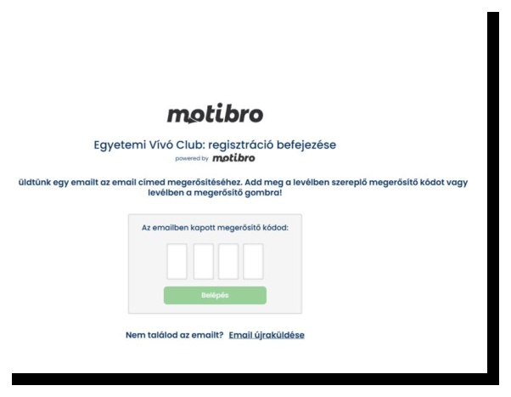
A 4 jegyű kód megadásával véglegesíted a regisztrációdat.
Ha nem érkezik meg az e-mail
- Ellenőrizd a Spam vagy Promóciók mappát.
- Keress rá az e-mailjeid között a „MotiBro” szóra.
- Használd az e-mail újraküldése lehetőséget, ha szükséges.
Sikeres megerősítés után a felület automatikusan a bejelentkezéshez vagy a saját Motibro-felületedhez irányít tovább. Itt már láthatod az áttekintőt, a közelgő órákat és a bérleteidet is.
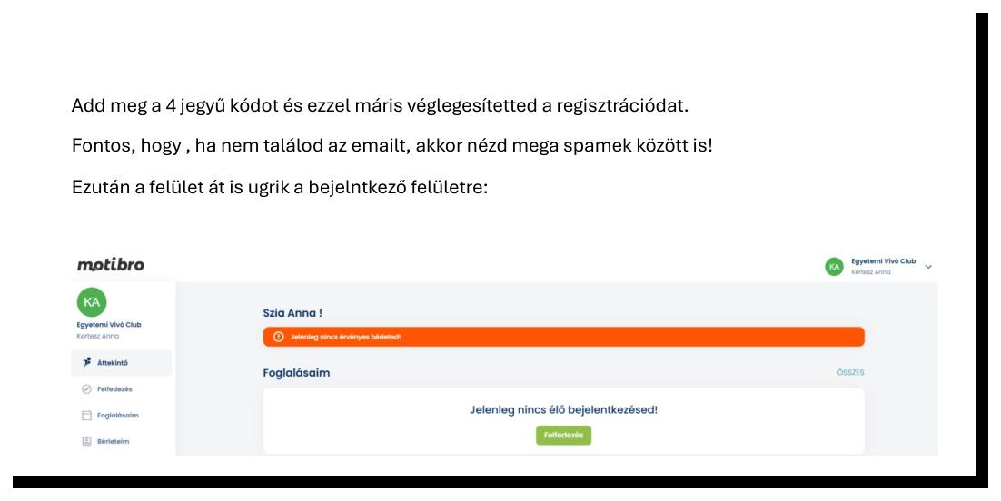
Az áttekintő oldalon a fontos információk egy helyen láthatók.

3. Jegy vagy bérlet vásárlása
Jegy- és bérletvásárláshoz a bal oldali menüben kattints a Bérleteim pontra. Itt válaszd ki a számodra megfelelő terméket, majd kattints a Megvásárol gombra.
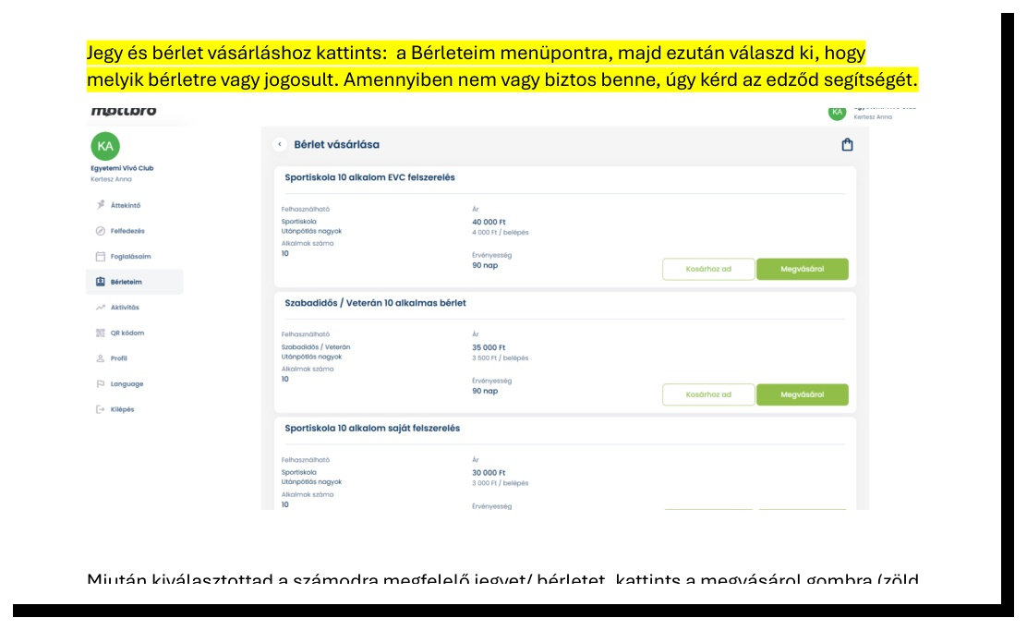
A Bérleteim menüben láthatod a megvásárolható jegyeket és bérleteket.
A kiválasztott termék ezután a kosárba kerül. Mielőtt továbblépsz, még egyszer ellenőrizheted, hogy a megfelelő bérletet vagy jegyet választottad-e.
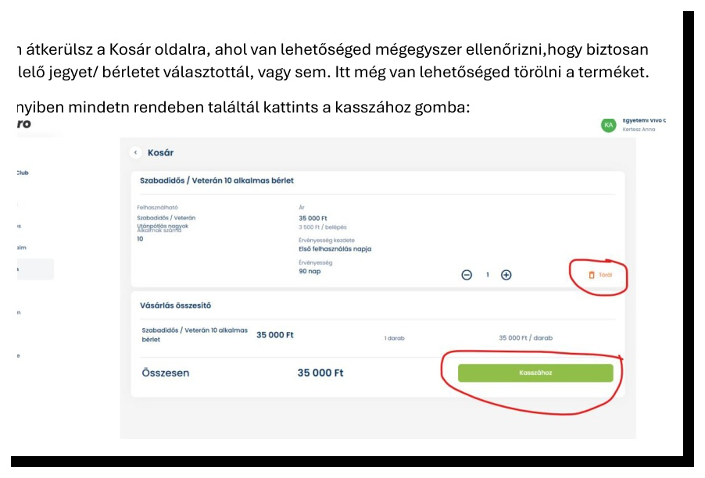
A kosárban még módosíthatod vagy törölheted a kiválasztott terméket.
Jó tudni
- Ha nem vagy biztos benne, melyik bérletet válaszd, egyeztess az edződdel még fizetés előtt.
- A kasszához gombbal lépsz tovább a számlázási és fizetési felületre.

4. Számlázás és fizetés
A kassza oldalon először add meg a számlázási adatokat. A felületen külön beállítható, hogy magánszemélyként vagy üzleti vásárlóként kéred-e a számlát.
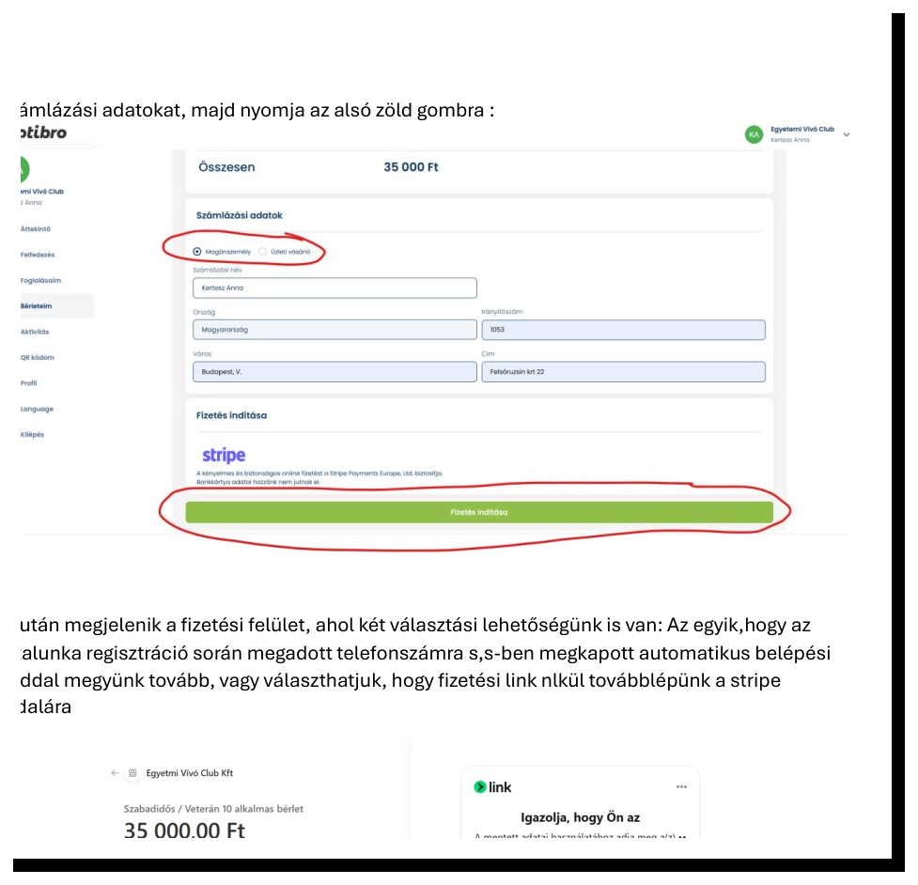
A számlázási adatok megadása után a Fizetés indítása gombbal folytathatod.
A fizetési képernyőn két út közül választhatsz:
- azonosítás a regisztráció során megadott telefonszámra érkező kóddal, és fizetés a már mentett bankkártyával;
- vagy továbblépés fizetési link nélkül a Stripe bankkártyás felületére.
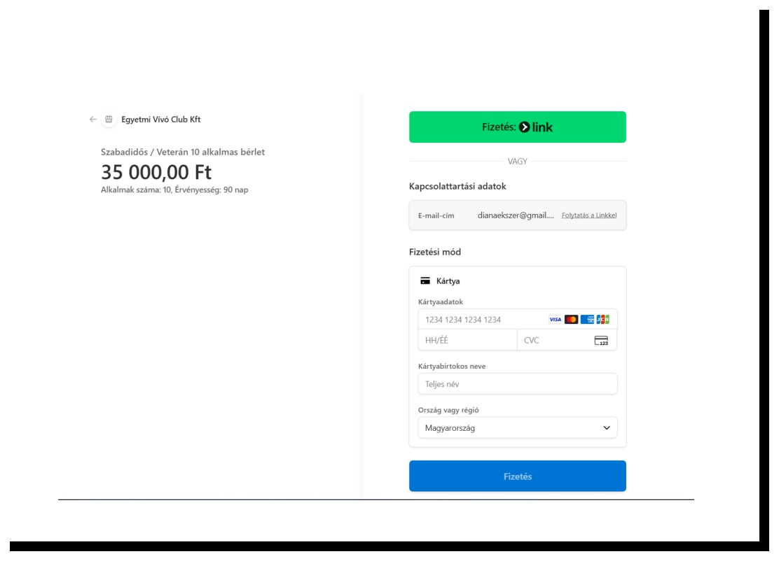
A Stripe felületén a bankkártyaadataid megadásával tudsz fizetni.
Sikeres fizetés után visszakerülsz a Motibro oldalára. A rendszer megjeleníti a megvásárolt jegyet vagy bérletet, a tranzakcióról pedig e-mailben számlát kapsz.

5. Órák felvétele és a fő menük használata
A Motibro felület legfontosabb menüpontjai segítenek a foglalások kezelésében, a bérletek nyomon követésében és a saját adataid frissítésében.
Fő menüpontok röviden
Menü | Mire használható?
Áttekintő | A legközelebbi bejelentkezéseid, az elérhető időpontok, az érvényes bérleteid és a ki nem fizetett óráid egy helyen.
Felfedezés | Heti nézetben láthatod az órákat, az egyes órák feltételeit, és itt tudsz jelentkezni vagy várólistára felkerülni.
Foglalásaim | Itt találod az élő jelentkezéseidet és a várólistás foglalásaidat, valamint itt tudod lemondani az órádat és ellenőrizni a fizetési státuszt.
Bérleteim | Az érvényes bérleteid és felhasználásaik mellett itt tudsz új jegyet vagy bérletet vásárolni, a korábbi vásárlásokat is visszanézni.
Aktivitás | Heti, havi vagy éves bontásban követheted a részvételeidet és az óralátogatási összesítőt.
Profil | Személyes adataid, számlázási címed, a nyelv és az értesítési beállítások kezelése.
Óra felvétele röviden
- Nyisd meg a Felfedezés menüt.
- Keresd meg a megfelelő időpontot heti nézetben.
- Nézd meg az óra feltételeit, majd jelentkezz rá.
- Ha nincs hely, a rendszer várólistára is fel tud venni.

6. Ha az edződ e-mailes meghívót küldött
Előfordulhat, hogy az edződ meghívóval vesz fel a rendszerbe. Ilyenkor az e-mailben a Megerősítés gombra kell kattintanod.
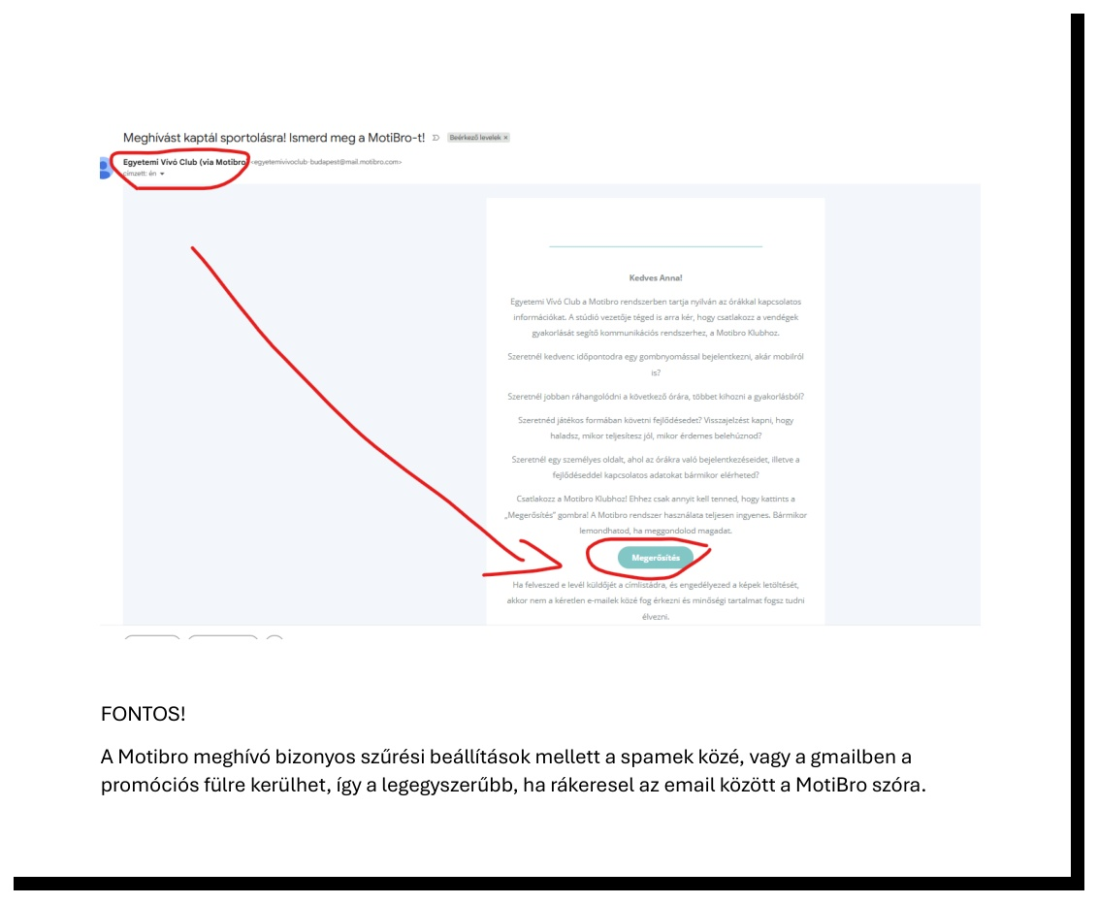
Az e-mailes meghívás a Megerősítés gombbal indítható el.
Fontos
- A meghívó sokszor a Spam vagy a Promóciók mappába kerül.
- A legegyszerűbb, ha a leveleid között rákeresel a „MotiBro” kifejezésre.
- A megerősítés után ugyanarra a belépési felületre jutsz, mint a normál regisztrációnál.
Gyakori elakadások
- Nem látod a megvásárolt bérletet: frissítsd az oldalt, vagy nézd meg újra a Bérleteim menüt.
- Nem tudod, sikeres volt-e a foglalás: ellenőrizd a Foglalásaim menüt.
- Nem találsz egy órát: nézd meg a Felfedezés heti nézetét, vagy kérdezd meg az edződet.
- Nem érkezett számla: ellenőrizd az e-mail-fiókod Spam/Promóciók mappáját is.
Sok sikert a használathoz!
Ha elakadsz, kérj segítséget az edződtől vagy az egyesület kapcsolattartójától.

